Übungs Blätter PFADRO Vorbereitung 2013
  - Seilkunde
Nenne 3 Arten Seil?

Nenne Vor und Nachteile der Seile.

Bennen die Knoten
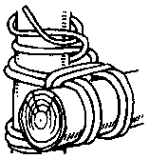

  - Kartenkunde
Welche Massstäbe gibt es? (In die Richtige Farbe bitte eintragen
Rechne folgende Massstäbe um:
Gemessene Strecke | Massstab | Reale Strecke
50cm |  | 1‘250‘000cm = 12500m
1cm
15cm
20mm
 |  | 5km
5cm |  | 2500m

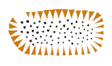

  - Kompasskunde:
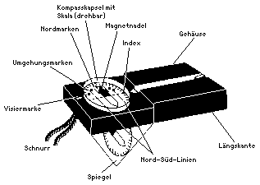
  - Orientierung
Wie kann man die Himmelsrichtung bestimmen (3 Arten in der Schweiz)

  - Blachenkunde
Wieviele Knopflöcher hat eine Blache?

Wieviele Knöpfe hat eine Blache?

Was für Schnüre gibt es an einer Blache?

Was kann man mit einer Blache so machen?

  - Krokiern
Wie heissen folgende Kroki?
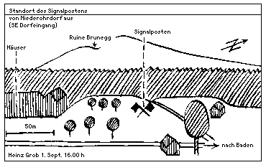

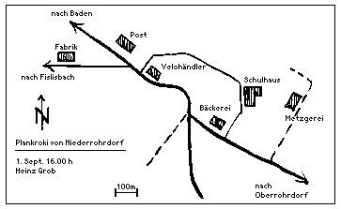

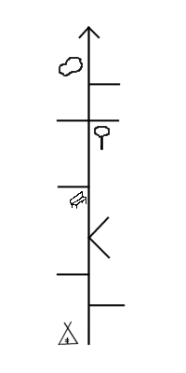

Benne folgende Kroki Gegenstände.
